Конспект
игры - занятия по конструированию из блоков Дьенеша.
«Цветок». (из цилиндров.)

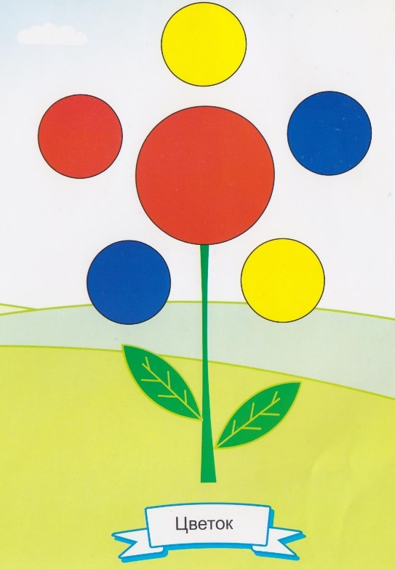
Программные задачи:
- Продолжать знакомить детей с деталями конструктора: цилиндрами.
- Закрепить знание основных цветов: красного, синего, жёлтого, зелёного; величины: большой, маленький, формы: круг, овал.
- Формировать знания о цветах, их строении: стебель, лепестки, середина цветка, листья.
- Развивать конструктивные навыки, умение накладывать блоки нужного цвета и размера на образец.
- Развивать воображение, речь, активность детей.
- Побуждать детей к игровым действиям.
- Учить детей обыгрывать постройки.

Материал:
Блоки Дьенеша: большой красный цилиндр, маленькие цилиндры - два жёлтых, два синих, красный.
Карточки-образцы на каждого ребёнка. Цветок (живой или искусственный), ваза.
Игрушки: кукла, медведь, игрушечная посуда (чашки с блюдцами, чайник).
Плоскостные изображения бабочек, ваз на каждого ребёнка.

Ход игры - занятия.
Дети, посмотрите, кто пришёл к вам в гости? (кукла Таня). Сегодня у куклы Тани день рождения, она пригласила в гости своего друга Мишку. Что Мишка принёс в подарок кукле Тане? (цветок). Что кукла сказала Мишке? (спасибо.)

Мишка кукле цветок подарил
Он его в своём саду растил,
Кукла Мишку поблагодарила,
И на танец пригласила.

Воспитатель с детьми танцуют танец «Кукла с мишкой бойко топают».
Кукла с мишкой бойко топают, бойко топают, посмотри (топают ногой), и в ладоши звонко хлопают, звонко хлопают раз, два, три (хлопают в ладоши). Мишке весело, мишке весело, вертит Мишенька головой (крутят головой). Кукле весело, тоже весело, ой как весело, ой, ой, ой. (выставляют вперёд поочерёдно ноги.) Воспитатель с детьми рассматривают цветок, показывают, где у него стебель, середина, лепестки, листья, называют цвет каждой части цветка, ставят цветок в вазу. Дети, Мишка принёс вам открытки с цветами, чтобы вы их украсили и подарили кукле Тане. Какой формы лепестки у цвета? Середина? Листья и стебель? Какого цвета? Посмотрите на детали конструктора, на что они похожи? (на бочонки). Эта деталь называется цилиндр. Разложите цилиндры на открытку на кружки такого же цвета, как и цилиндры, (во время работы воспитатель направляет действия детей, спрашивает цвет и форму лепестков). Посадите на цветок бабочку, положите на стебель вазочку, теперь и ваш цветок стоит в вазочке. Дети, красивые у вас получились открытки? Подарим их кукле Тане на день рождения? Кукла Таня вас тоже приглашает к себе на день рождения.
Игра в игровом уголке после занятия. Давайте поможем кукле накрыть на стол. Что для этого нужно? (чайная посуда.) Дети расставляют на стол посуду, играют в день рождение куклы Тани.

